«ВРЕМЕНА ГОДА».

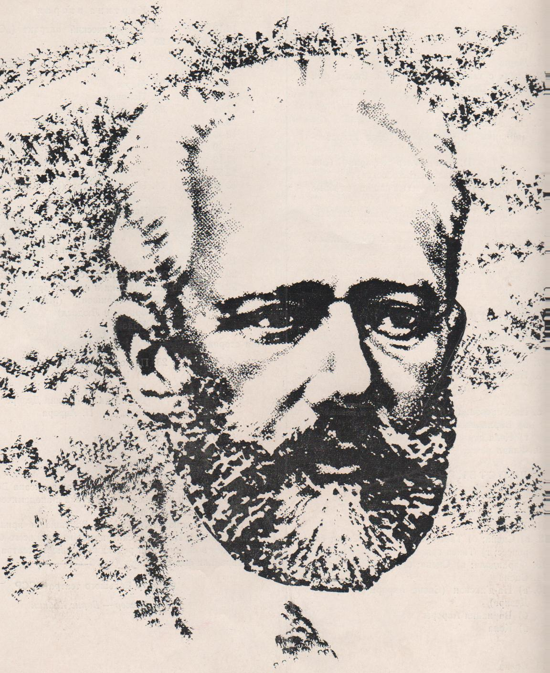
Оформление. Помещение оформлено в стиле XIX века: ведущие одеты в костюмы, соответствующие времени; камин, подсвечники со свечами на сто-ликах, стойках и стенах, окна задрапированы плотной бумагой, разри-сованной картинами времён года; шторы с лабрикенами и лентами; на перед-ней стене – картина с зимней природой и мчащейся тройкой; сверху её – портрет П.И. Чайковского; в зале развешаны картины природы; сцена осве-щается свечами и софитами.
Ход композиции.
Звучит традиционная для
салона музыка «Мелодии»
Х. Глюка из оперы «Орфей и Эвредика».
Ведущие сидят на своих местах импро-
визированной сцены. Распорядительница
салона приглашает гостей в зал. После
того, как все сели, музыка затихает.
Распорядительница салона привет-
ствует собравшихся, говорит о том,
чему посвящена встреча, кратко рассказы-
вает о жизни и творческом пути П.И. Чай-
ковского, после чего предоставляет слово
ведущим. Звучит 1-я часть 1-го концерта
для фортепьяно с оркестром П.И. Чайковского. Оформление.
Портрет П.И.Чайковского.
1-й ведущий (на фоне музыки):
«Без музыки я не мыслю творческой жизни. Без неё нет фантазии и окры-лённости. Она живёт и дышит не только в сердце композитора, артиста, но движет и поэзию, и архитектуру, незримо присутствует во всех глубоких ин-тимных чувствах человека». Скульптор С. Коненков.
Музыка продолжает звучать.
2-й ведущий (после непродолжительной музыкальной паузы): «Я не знаю другого искусства, которому можно было бы столь безгранично дове-риться, как музыке. Даже самая мудрая книга великого писателя или самые волнующие стихи лучших поэтов не убеждают меня так в своей правоте, как это бывает, когда я слушаю музыку». Писатель Л. Кассиль.
Музыка продолжает звучать.
3-й ведущий (после непродолжительной музыкальной паузы): «Я желал бы всеми силами своей души, чтобы музыка моя распространялась, чтобы увеличивалось число людей, любящих её и находящих в ней утешение и подпору». П.И. Чайковский. Музыка немного звучит и затихает.
4-й ведущий: Композитор, скульптор, писатель… Для каждого из них музыка –источник вдохновения, она поднимает поток свежих, ярких чувств, омывающих пыльный налёт обыденности, повседневности. Музыка обладает способностью показать психологический процесс, раскрыть сложность, многогранность, иногда даже противоречивость чувств. Может быть, даже поэтому так трудно определить словами содержание и характер музыки. Для характеристики мелодий Чайковского никогда не бывает достаточно одного или двух слов, ибо в большинстве его мелодий скрыты богатство и разнообразие оттенков чувств, тончайшие сочетания едва уловимых настро-ений. В них часто слиты воедино нежность и скорбь, мужество и мягкая ласковость. И это всегда выражено с необыкновенной рельефностью и яс-ностью – ни одного лишнего слова, ни одной недоконченной мысли.
Звучит 2-я часть концерта для скрипки с оркестром П.И. Чайковского.
5-й ведущий (на фоне музыки): Оставаясь наедине с лесами, наедине с бледно-голубым небом Чайковский мог доходить до слёз. То была любовь поистине всеобъемлющая,- от любви к каждой сосновой шишке с застряв-шей на ней жёлтой травинкой, до любви к лесному подзолу, осыпающему-ся с колёс неторопливо идущей телеги. Но самой большой любовью Чай-ковского были леса и величавые корабельные сосновые боры, и осиновая разговорчивая роща, и берёзовые перелески, зажжённые по взгорьям тихим осенним огнём, как сотни белых свечей. Музыка немного звучит и затихает.
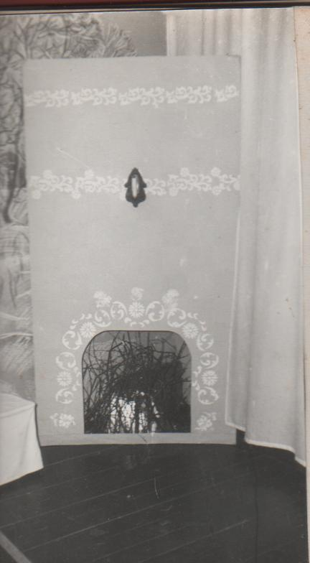
Любовь П.И. Чайковского к природе нашла
своё выражение в его фортепьянном цикле
«Времена года». Какова же его история?
1-й ведущий: А вот какова. В 1876 году
издатель журнала «Нувелист» Бернард пред-
ложил Чайковскому ежемесячно писать для
приложения по одной пьесе, посвящённой
месяцу, в котором она печаталась. Композитор
согласился. Чтобы не пропустить положенного
срока отправки в редакцию, он поручил
своему слуге напоминать ему об этом. «Пётр
Ильич, пора-с посылать в Петербург,- акку-
ратно один раз в месяц говорил слуга, и
Чайковский в один присест писал пьесу для
журнала. Произведения пользовались такой
огромной популярностью, что издатель Бер-
нард в этом же году выпустил все 12 пьес
отдельным сборником под названием «Време-
на года». Каждая из пьес цикла –небольшой Фрагмент оформления. Камин.
вдохновенный рассказ о русской жизни, о
природе, о тех чувствах, которые природа вызывает у человека. Очень ярко выразил Чайковский настроения, связанные с зимней природой.
2-й ведущий (сразу же со вступлением музыки): «У камелька» – так называется пьеса, посвящённая первому месяцу года. Холодно. Мороз. Но как приятно в зимнюю пору, вечерком, посидеть, помечтать, погрустить у камина, смотреть на догорающие поленья… (У ведущего небольшая пауза,
музыка продолжает звучать.) Наплывают воспоминания. Может быть, это
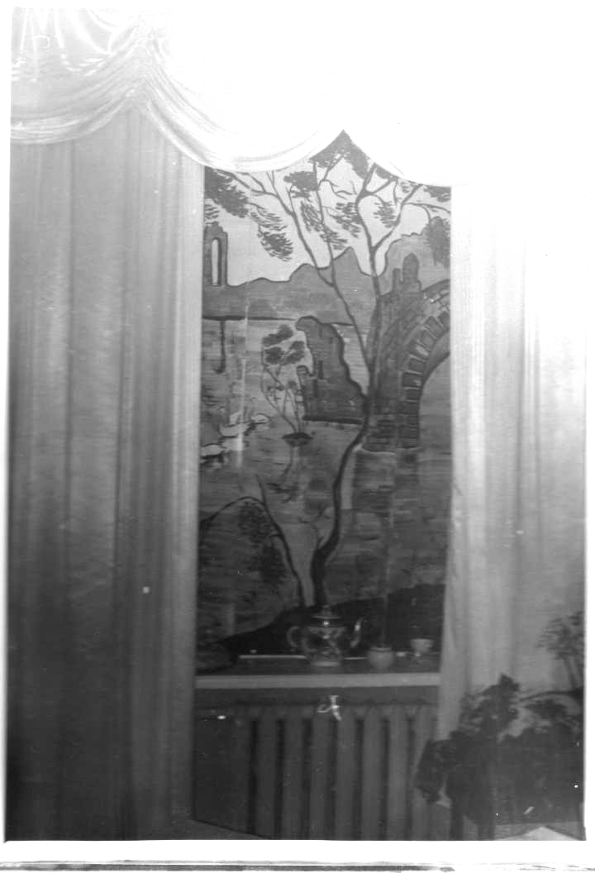
грусть о счастливом прошлом, которое уже не вернётся…Может быть – мечты об осуществлении сокровенных желаний…
Музыка продолжает звучать, и только бли-
же к её концу ведущий продолжает:
И мирной неги уголок
Ночь сумраком одела,
В камине гаснет огонёк,
И свечка нагорела.
Музыка звучит до конца.
Звучит пьеса Масленица.
3-й ведущий (на фоне музыки): Февраль…Пьеса
«Масленица», посвящённая этому месяцу года,
по характеру своему совершенно противоположна
пьесе «У камелька»… Вы слышите, какая русская Оформление одного из окон.
удаль звучит в этих аккордах? Народ празднует
проводы зимы. Но зима ещё не сдаётся: то ветер завоет, неся по мёрзлой земле белую позёмку, то вдруг пойдёт мокрый пушистый снег, солнце выйдет из-за тёмных низко идущих туч… Музыкальная пауза.
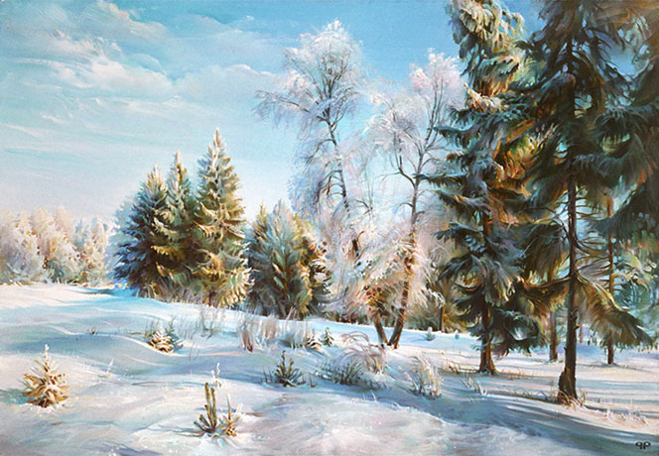
День светит; Вдруг не видно зги,
Вдруг ветер налетел размахом,
Степь поднялася мокрым прахом
И развевается в круги.
Снег сверху бьёт, снег вьётся снизу,
Нет воздуха, небес, земли.
На землю облака сошли,
На день, накинув ночи ризу.
Тут выскочил проказник – леший,
Ему раздолье в кутерьме.
То огонёк блеснёт во тьме,
То перейдёт дорогу пеший,
Там колокольчик где-то – «бряк»,
Тут добрый человек аукнет,
То кто-нибудь в ворота стукнет,
То слышен лай дворных собак.
Музыка звучит до конца.
1-й ведущий: «Как я люблю, когда по улицам потекут потоки тающего снега и в воздухе почувствуется что-то живительное и бодрящее. С какой любовью приветствуешь первую зелёную травку, так радуешься прилёту грачей, а за ними и жаворонков, и других заморских лесных гостей», - с большой любовью писал П.И. Чайковский. Это своё весеннее настроение он передал в пьесах, посвящённых весне. Первая из них– «Песня жаворонка». Март. По характеру музыки она близка жаворонку Глинки: те же лёгкие трели, похожие на интонации птичьего щебетанья, тот же характер мелодии, напев, который словно вьётся в воздухе и улетает в высь, навстречу голубому небу. Звучит «Песня жаворонка».
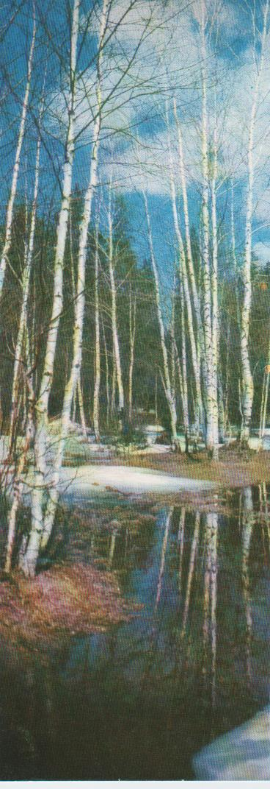
1-й ведущий (на фоне музыки):
То не дева-краса от глубокого сна
Поцелуем любви пробудилась…
То проснулась она, молодая весна,
И улыбкой весна озарилась.
Словно эхо прошло,- прозвучала волна,
По широким полям прокатилась.
«К нам вернулась она, молодая весна,
Молодая весна возвратилась!..
Смело вдаль я гляжу, уповенья полна,-
Тихим счастием жизнь осветилась…
Это снова она, молодая весна,
Молодая весна возвратилась!..
Музыка звучит до конца.
4-й ведущий: Апрелю посвящена пьеса «Подснеж
ник». Пётр Ильич не мог, конечно, нарисовать звуками внешний вид под-снежника. Образ этого маленького нежного цветочка композитор стремился воссоздать, передавая взволнованные чувства радости, которые охватывают человека, внезапно увидевшего среди талого снега скромный цветок–первый вестник пробуждения природы. Звучит «Подснежник».
Голубенький чистый,
Подснежник – цветок.
А подле – сквозистый последний снежок.
Последние слёзы о горе былом
И первые грёзы о счастье ином.
Музыка звучит до конца.
5-й ведущий: Поэтичны и красивы в мае ночи. «Белые ночи» - так назвал композитор пьесу, посвящённую последнему месяцу весны – маю.
После непродолжительного звучания музык:
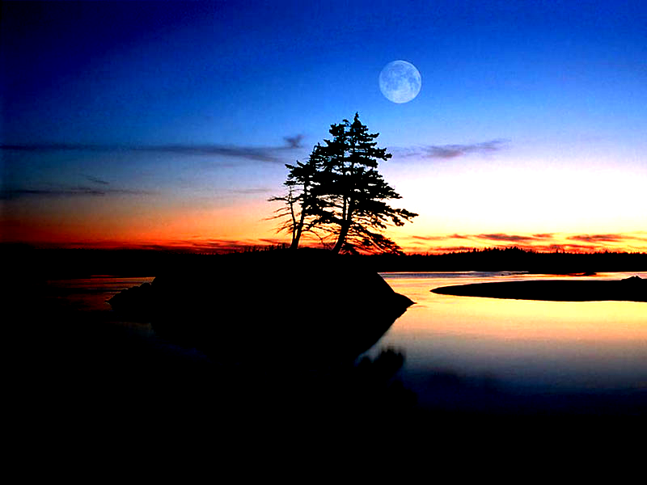
Отчего я люблю тебя, белая ночь?
Так люблю, что, страдая, любуюсь тобой.
И за что я люблю тебя, тихая ночь?
Ты не мне – ты другим посылаешь покой.
Что мне звёзды, луна, небосклон, облака,
Этот свет, что скользя на холодный гранит
Превращает в алмазы росинки цветка
И как путь золотой через море бежит.
Ночь… За что мне любить твой серебряный свет?
Усладит ли он горем скрываемых слёз?
Даст ли жаркому сердцу желанный ответ?
Разрешит ли сомненья тяжёлый вопрос?
Что мне сумрак холмов, трепет синих листов?
Море – вечно шумящий прибой,
Голоса насекомых во мраке садов,
Гармонический говор струи ключевой.
Ночь… За что мне любить твой таинственный шум?
Осветит ли он знойную бездну души?
Заглушит ли он бурю мятежных дум?
Всё, что жарче впотьмах и слышны в тишине
Сам не знаю, за что я люблю тебя, ночь!
От того, может быть, что далёк мой покой?
Музыка звучит до конца.
2-й ведущий: Июнь. «Баркарола».
Выйдем на берег-
Там волны ноги нам будут лобзать.
Звёзды с таинственной грустью
Будут над нами сиять.
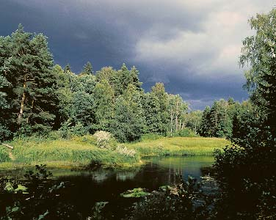
Звучит пьеса «Баркарола».
Лесное озеро, как зеркало большое
В зелёной рамке мхов, блестящее, легло,
И отражённый в нём со всею красотою,
Глядит волшебный бор в волшебное стекло.
Торжественно в лесу идёт богослуженье.
Курятся под росой кадильницы цветов
И тихий стройный хор жужжания и пенья
Несётся высоко – молитвою без слов.
Теплынь и тишина. Вот бледная, большая
Звезда затеплилась перед алтарём небес
И трепетно горит, как свечка трудовая.
Замолкло всё. Луной посеребрился лес.
Теплынь и тишина. Скользят ночные тени
В тумане радужном, в мерцании лучей
Проснулся целый рой таинственных видений.
Русалки чудятся меж дремлющих ветвей.
Какой волшебный свет и кроткое сиянье!
Как мирно всё кругом! Поверить нелегко,
Что существует смерть, и злоба, и страданья,
И холод, и нужда… там…, где-то, далеко!..
Музыка звучит до конца.
3-й ведущий: Июль, таскающий в одежде пух одуванчика, лопух.
Июль, домой сквозь окна вхожий,
Всё громко говорящий вслух.
Степной, нечёсаный растрёпа,
Пропахший липой и травой,
Ботвой и запахом укропа
Июльский воздух луговой.
Июлю Пётр Ильич посвятил пьесу «Песня косаря».
Звучит «Песня косаря, а затем, без перерыва, - пьеса «Жатва».
4-й ведущий: Вот уже и август. Солнце устало, как бы нехотя, сколь-зит лучами по нежным колыхающимся на ветру колосьям пшеницы. У людей настала горячая пора – уборка урожая. Пьесу, посвящённую августу, Чай-ковский назвал «Жатва». Музыкальная пауза.
Рожь… Рожь… Дорога полевая
Ведёт неведомо куда.
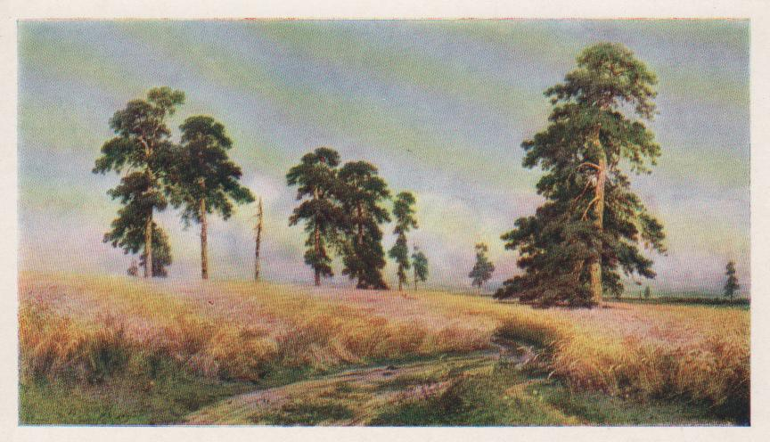
Над полем низко провисая
Лениво стонут провода.
Рожь уходилась. Близки сроки
Отяжелела, и на край
Всем полем подалась к дороге.
Нависнула – хоть подпирай.
Люди семьями принялись жать,
Косить под корень рожь высокую
В копны частые снопы сложены.
От возов всю ночь скрипит музыка.
Музыка звучит до конца.
5-й ведущий: Осень. Опять начинается осень.
Листья плывут, чуть касаясь воды.
И за деревней на свежем покосе
Чисто и нежно желтеют скирды.
1-й ведущий: «Каждое утро я отправляюсь на далёкую прогулку в лес и бесконечно наслаждаюсь осенним воздухом, пропитанным запахом опавшей листвы, тишиной и прелестью осеннего ландшафта с его характерным коло-ритом. Как хороша осень!» -Такое сильное чувство к красотам природы не могло не отразиться в музыке композитора. Первый месяц осени–сентябрь,- представлен пьесой «Охота». В чистом небе чётко видны караваны улетающих птиц. Их крики заглушаются живой игрой охотничьего рожка. Звучит пьеса «Охота». Пора, пора, рога трубят,
Псари в охотничьих уборах
Чем свет уж на конях сидят.
Борзые прыгают на сворах.
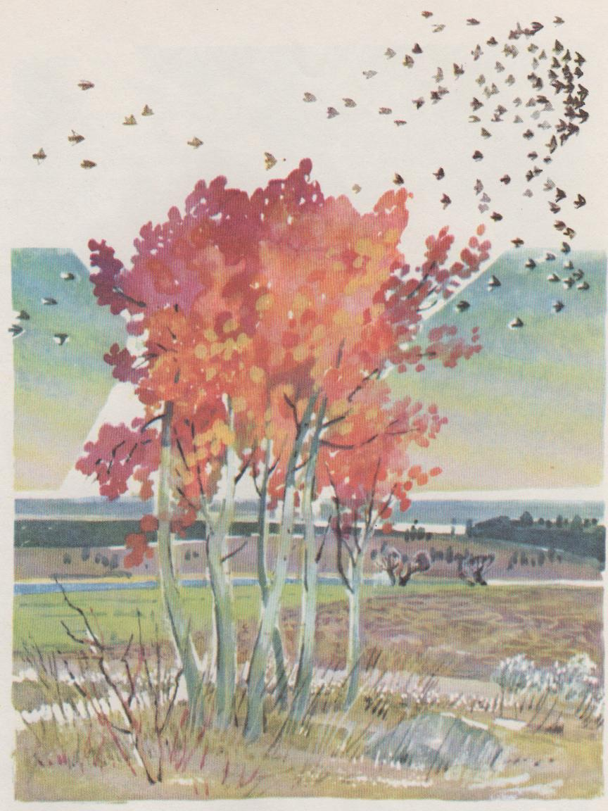
Музыка звучит до конца.
2-й ведущий: Когда слышишь «Осеннюю песню», то
Тебя невольно охватывает какая-то безотчётная
грусть. Полна затаённой печали и глубокого разду-
мья мелодия этой пьесы. Звучит «Осенняя песня».
Уныло веет ветер ночной,
Заглохнул бор, поляны пожелтели,
И не слыхать ни песен, ни свирели
В долине тёмной и пустой.
Кристальные потоки замерзают
Их, скована, безмолвствует тоска,
И в небе дымном облака
Туманною грядою пробегают.
Где вы, певцы небесной высоты?
Уже вас нет, вы сладкий гимн отпели;
Цветущие дубравы опустели,
Последние с них падают листы.
И обнажённые, колеблясь дерева,
Таинственный высказывают ропот,
И сердцу слышится их шёпот
До слуха чуткого касаются слова.
Я не грущу с природой мрачной, хладной,
Всё, всё теперь в созвучии со мной –
Всё образ жизни безотрадной
И безнадежности земной!..
Музыка продолжает звучать, а в конце ведущий говорит:
Осень. Осыпается весь наш бедный сад,
Листья пожелтелые по ветру летят.
3-й ведущий: Среди осенних пьес особенно широко известна пьеса «На тройке», ноябрь. Образы этой пьесы, подобно 1-й симфонии «Зимние грёзы», связаны с представлениями о бесконечных далях, дорогах, русских тройках с бубенцами, ямщицких песнях. Пьеса «На тройке» является одним из любимых произведений русских пианистов. Звучит пьеса «На тройке».
Чу, колокольчики звенят…, песня ямщика слышна… А вот и тройка!
В поле чистом серебрится

Снег волнистый и рябой.
Светит месяц, тройка мчится
По дороге столбовой.
Пой,- часы дорожной скуки,
На дороге, в тьме ночной
Сладки мне родные звуки
Звонкой песни удалой.
Пой, ямщик, я молча, жадно
Буду слушать голос твой.
Месяц ясный светит хладно,
Грустен ветра дальний вой. Музыка звучит до конца.
4-й ведущий: Декабрь– это уже настоящая зима, её упорное торжество. С неба, как бы кружась в вальсе, падают снежинки. Они покрывают всё вокруг весёлой белизной, придавая торжественную и неповторимую прелесть русской зимы. Последний месяц года представлен в цикле пьесой «Святки». Задушевная простая мелодия, как бы сама матушка Зима, закружила, завьюжила. Звучит пьеса «Святки».
Без устали с восхода до заката
По выбеленной, прибранной стране
Седой декабрь для молодого года
Ведёт лыжню по снежной целине.
Музыка звучит до конца.
5-й ведущий: Радость жизни, красота природы и красота человеческих чувств, всё, к чему стремится, о чём мечтает человек, выражено в мелодиях Чайковского с необычной силой. Удивительна власть музыки этого великого композитора! Покорённые бессмертной её красотой мы остаёмся на всю жизнь в прекрасном плену. Звучит 1-я часть 1 концерта П.И. Чайковского.
Распорядительница салона представляет участников композиции, художника-оформителя, составителя и режиссёра-постановщика, организует беседу о музыке П.И. Чайковского, прозвучавшую по ходу вечера, чаепитие.

Используемая литература:

1. Искусство и школа / Книга для учителя.- М.: Просвещение, 1981.
2. Кабалевский Д.Б. Воспитание ума и сердца / Книга для учителя. – М.:
Просвещение, 1984.
3. Конисская Л.М. Чайковский в Петербурге.- Лениздат, 1974.
4. Коровина В.Я. и др. В мире русской литературы / Книга для внеклас-
сного чтения. 4 класс.- М.: Просвещение, 1982.
5. Коровина В.Я. и др. В мире русской литературы / Книга для внеклас-
сного чтения. 5 класс.- М.: Просвещение, 1983.
6. Коровина В.Я. и др. В мире русской литературы / Книга для внеклас-
сного чтения. 6 класс.- М.: Просвещение, 1984.
7. Левашёва Г.Я. Музыкальные вечера.- М.: Детская литература, 1963.
8. Никитин Б.С. Чайковский. Старое и новое.- М.: Знание, 1990.
9. Покровский Б.А. Беседы об опере.- М.: Просвещение, 1981.
10. Попова Т.В. О музыкальных жанрах. – М.: Знание, 1981.
11. Португалов К.П. Серьёзная музыка в школе / Пособие для учителей. –
М.: Просвещение, 1980.
12. Пушкин А.С. Избранное.- М.: Просвещение, 1983.
13. Рассказы о музыке.- М.: Музыка, 1968.
14. Рзянкина Т.А. Войдём в мир музыки.- Л.: Музыка, 1968.
15. Россихина В.П. Беседы о классической музыке.- М.: Просвещение, 1980.
16. Рубинштейн Л.В. Музыка моего сердца.- М.: Детская литература, 1970.
17. Русская музыкальная литература / Вып. 3.- Л.: Музыка, 1976.
18. Русские поэты /Антология русской поэзии в шести томах.- М.:
Детская литература, 1991.
19. Ручьевская Е.А. Пётр Ильич Чайковский.- Л.: Музгиз, 1963.
20. Слово о музыке / Русские композиторы XIX века.- М.: Просвещение,
1990.
21. Третьякова Л.С. Русская музыка XIX века / Книга для учащихся
старших классов, 2-е изд.- М.: Просвещение, 1982.
22. Чайковский П.И. Литературные произведения. Переписка / Полн. собр.
соч. Тт. 12-15.-М.: Музыка, 1970-1984.

